Fácil implementação de funções de segurança
A B&R habilita CANopen Safety em seus controladores de segurança X90
A B&R está simplificando a implementação de funções de segurança em máquinas móveis equipando seus controladores de segurança X90 com o protocolo de segurança CANopen Safety.

CANopen Safety fornece transferência de dados segura de acordo com SIL 2, atendendo a um requisito significativo para a certificação de segurança de máquina.
Conexão direta e segura de dispositivos externos
CANopen Safety está disponível através de uma simples atualização de software e não requer nenhum novo hardware de controle. Após a atualização do software, os dispositivos CANopen Safety, como joysticks, podem ser conectados diretamente aos controladores X90 existentes da B&R.
Dispositivos conectados via CANopen Safety são configurados no ambiente de engenharia Automation Studio. Com os componentes de software prontos fornecidos pela B&R, não há nenhum trabalho tradicional de programação a ser realizado.

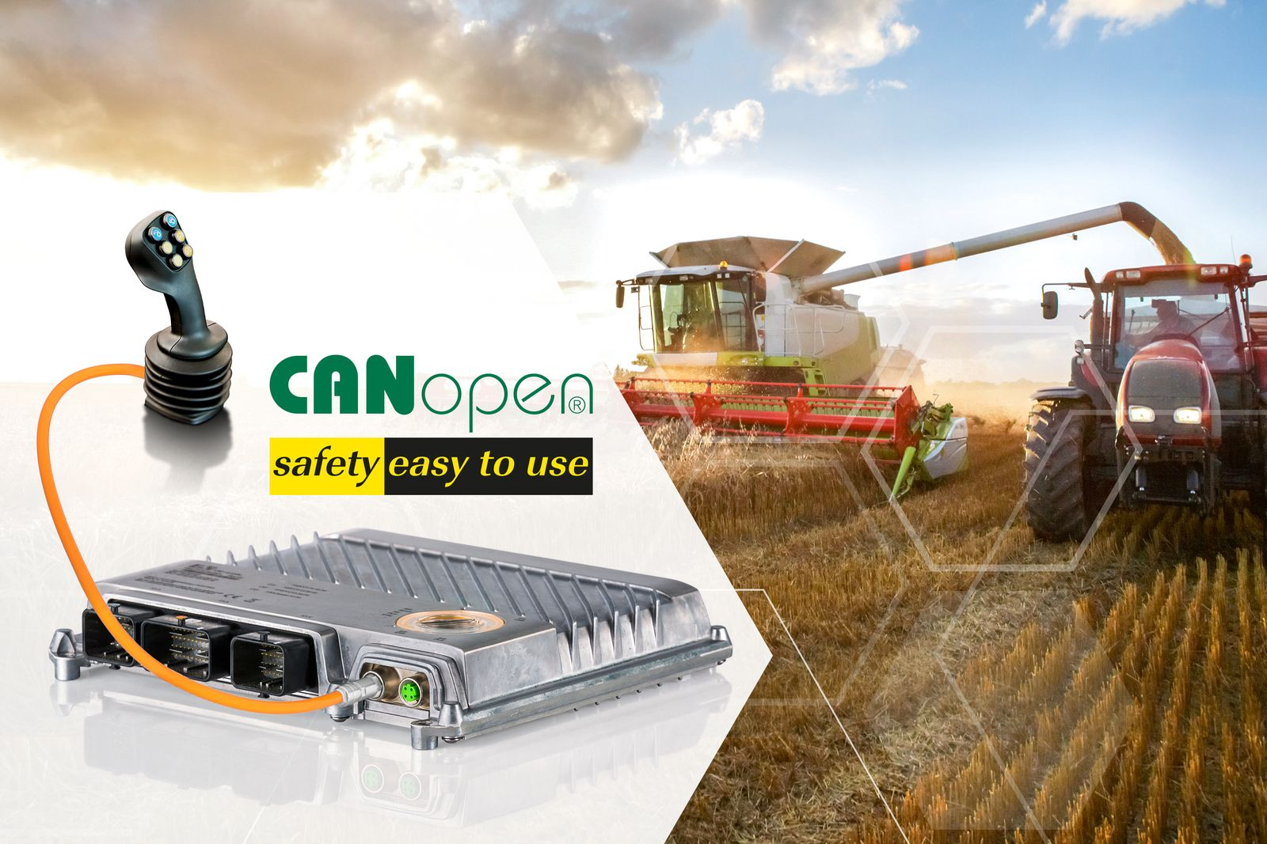
A B&R simplifica a implementação de funções de segurança em máquinas móveis com o protocolo CANopen Safety.

Sobre a B&R
A B&R é uma empresa de automação inovadora com sede na Áustria e escritórios em todo o mundo. Como líder global em automação industrial, a B&R combina tecnologia de ponta com engenharia avançada para fornecer aos clientes em praticamente todas as indústrias soluções completas para automação de máquinas e fábricas, controle de movimento, IHM e tecnologia de segurança integrada. Com padrões de comunicação de fieldbus industriais como POWERLINK e openSAFETY, bem como o poderoso ambiente de desenvolvimento de software do Automation Studio, a B&R está constantemente redefinindo o futuro da engenharia de automação. O espírito inovador que mantém a B&R na vanguarda da automação industrial é impulsionado pelo compromisso de simplificar processos e superar as expectativas dos clientes.
Para mais informações, visite www.br-automation.com

